LỘ TRÌNH CHI TIẾT PHÁT TRIỂN ECU ĐIỀU KHIỂN ĐỘNG CƠ ĐIỆN (MCU) SỬ DỤNG AUTOSAR CLASSIC (C)

GIAI ĐOẠN 1: Chuẩn bị & Phân tích yêu cầu

Bước 1.1: Xác định rõ yêu cầu chức năng (Functional Requirements)
Liệt kê rõ ràng các chức năng (use cases) cụ thể mà ECU điều khiển động cơ điện cần thực hiện:
- Đọc dữ liệu từ các cảm biến:
  - Cảm biến tốc độ vòng quay (RPM) của động cơ.
  - Cảm biến dòng điện và điện áp (Current/Voltage sensors).
  - Cảm biến nhiệt độ động cơ (Temperature sensors).
- Xử lý dữ liệu cảm biến:
  - Tính toán tốc độ thực tế, mô-men xoắn, trạng thái tải của động cơ.
  - Kiểm tra và giám sát tình trạng hoạt động bình thường hoặc bất thường của động cơ.
- Điều khiển động cơ điện (Actuator control):
  - Điều chế PWM (Pulse Width Modulation) để điều khiển tốc độ động cơ.
  - Điều chỉnh dòng điện, điện áp đầu ra phù hợp với tải yêu cầu.
  - Điều khiển khởi động, dừng và thay đổi tốc độ động cơ.
- Kiểm tra và xử lý lỗi (Diagnostic & error handling):
  - Phát hiện các lỗi như quá nhiệt, quá dòng, quá áp, RPM vượt giới hạn.
  - Xử lý lỗi bằng cách giảm tải, giảm tốc độ hoặc ngắt động cơ để đảm bảo an toàn.
  - Lưu trữ mã lỗi vào bộ nhớ và gửi trạng thái lỗi qua giao thức truyền thông (CAN).
- Truyền thông với các ECU khác trong hệ thống:
  - Gửi và nhận thông tin điều khiển, trạng thái, lỗi thông qua giao tiếp CAN.

Bước 1.2: Xác định rõ yêu cầu phi chức năng (Non-functional Requirements)
Yêu cầu phi chức năng đảm bảo ECU vận hành ổn định, an toàn và đáng tin cậy trong môi trường thực tế:
- Yêu cầu thời gian thực (Real-time requirements):
  - Thời gian đáp ứng xử lý dữ liệu từ lúc đọc cảm biến đến khi đưa ra lệnh điều khiển tối đa dưới 10ms.
  - ISR (Interrupt Service Routine) xử lý ngắt từ cảm biến hoặc CAN phải đáp ứng thời gian dưới 100µs.
- Yêu cầu ưu tiên tác vụ (Task priority):
  - Cao nhất: Task bảo vệ động cơ (ngắt khi có lỗi nghiêm trọng).
  - Cao: Task đọc dữ liệu từ cảm biến.
  - Trung bình: Task xử lý dữ liệu và tính toán điều khiển.
  - Thấp hơn: Task điều khiển actuator (PWM generation).
- Yêu cầu về độ an toàn (Safety requirements):
  - Đảm bảo tuân thủ tiêu chuẩn ISO 26262 về an toàn chức năng trong Automotive.
  - Có các cơ chế redundant (dự phòng) để xử lý các lỗi cảm biến quan trọng như cảm biến dòng điện và nhiệt độ.
  - ECU phải dừng hoặc chuyển về trạng thái an toàn nếu xảy ra các lỗi nghiêm trọng (quá dòng, quá nhiệt).
- Yêu cầu về độ tin cậy và ổn định (Reliability & Stability):
  - ECU hoạt động ổn định trong điều kiện môi trường khắc nghiệt (nhiệt độ từ -40°C đến +85°C, rung xóc theo tiêu chuẩn Automotive).
  - Tỷ lệ lỗi (failure rate) thấp dưới 1/10⁶ giờ hoạt động.
- Khả năng bảo trì và nâng cấp (Maintainability):
  - Phần mềm được thiết kế theo cấu trúc module, dễ dàng cập nhật và bảo trì.
  - Hỗ trợ chẩn đoán từ xa qua giao thức CAN để dễ dàng phát hiện lỗi trong quá trình bảo trì.

Bước 1.3: Xác định yêu cầu về phần cứng ECU (Hardware Requirements)
Yêu cầu cụ thể về phần cứng để triển khai ECU điều khiển động cơ điện:
- Bộ vi điều khiển (MCU):
  - Sử dụng dòng MCU STM32 (ví dụ STM32F407, STM32F103)
  - Hỗ trợ đầy đủ các ngoại vi cần thiết như: ADC, PWM, CAN, DMA, Timer, Watchdog.
- Cảm biến (Sensors):
  - Cảm biến dòng điện và điện áp có độ chính xác cao (ví dụ: Hall sensors, Shunt resistor sensors).
  - Cảm biến nhiệt độ động cơ (ví dụ: NTC/PTC).
  - Cảm biến RPM (encoder/quang hoặc Hall sensor).
- Bộ truyền động (Actuator/Driver):
  - Sử dụng bộ Driver MOSFET hoặc IGBT để điều khiển động cơ.
  - Điều chế PWM điều khiển tốc độ, dòng điện của động cơ điện (AC/DC, BLDC).
- Giao thức truyền thông (Communication protocols):
  - Giao tiếp CAN (Controller Area Network) tốc độ cao 500kbps hoặc 1Mbps.
  - SPI hoặc I2C để giao tiếp nội bộ với các cảm biến số (digital sensors) nếu cần.
- Các ngoại vi bổ trợ (Additional Peripherals):
  - Watchdog timer để đảm bảo ECU reset khi bị treo hoặc hoạt động bất thường.
  - EEPROM hoặc Flash ngoài để lưu trữ trạng thái, dữ liệu lỗi.
  - Giao diện lập trình và debug (JTAG/SWD).

Kết quả hoàn thành của Giai đoạn 1:
Sau khi hoàn thành Giai đoạn 1, bạn sẽ có đầy đủ:
- Danh sách chức năng (Functional Requirements) rõ ràng, chi tiết cho ECU.
- Các yêu cầu phi chức năng cụ thể về độ an toàn, ưu tiên tác vụ, thời gian thực.
- Thông số cụ thể về phần cứng ECU (MCU, Sensors, Actuators, Communication Protocol).

GIAI ĐOẠN 2: THIẾT KẾ SƠ BỘ KIẾN TRÚC PHẦN MỀM AUTOSAR

Bước 2.1: Phân tích và chọn các thành phần AUTOSAR cần dùng
Ở bước này, bạn cần phân tích kỹ để lựa chọn rõ các thành phần AUTOSAR cần thiết cho dự án MCU.

Application Layer (SWCs - Software Components):
Bao gồm các SWC chính để thực hiện logic ứng dụng của ECU điều khiển động cơ điện:
- Sensor_SWC
  - Đọc dữ liệu từ các cảm biến (dòng, áp, tốc độ RPM, nhiệt độ).
- EngineControl_SWC
  - Xử lý dữ liệu cảm biến và tính toán điều khiển (PWM, điều khiển dòng điện, mô-men xoắn, tốc độ động cơ).
  - Kiểm tra và phát hiện các lỗi liên quan động cơ điện.
- Actuator_SWC
  - Thực thi điều khiển động cơ điện thông qua PWM driver (điều khiển MOSFET/IGBT).
- Diagnostic_SWC
  - Chẩn đoán lỗi, ghi mã lỗi, giám sát tình trạng hoạt động.

RTE (Runtime Environment):
- Trung gian giao tiếp giữa các SWCs.
- Quản lý truyền nhận dữ liệu (Sender-Receiver, Client-Server, IRVs).
- Điều phối việc thực thi Runnable bên trong các SWCs theo OS Task Scheduling.

BSW (Basic Software Layer):
Cần dùng các module thiết yếu sau:
- Operating System (AUTOSAR OS)
  - Quản lý task, ISR, scheduling, events, alarms, và resources.
  - Đảm bảo tính real-time và quản lý mức độ ưu tiên của từng task.
- Communication Stack (Com Stack)
  - CAN Stack gồm các module: CAN Driver, CAN Interface, CAN Transport Protocol (CAN TP), PDU Router (PduR), COM Module (Com).
  - Quản lý truyền thông giữa ECU này với các ECU khác trên mạng CAN.
- Diagnostic Stack
  - Diagnostic Event Manager (DEM) quản lý mã lỗi, lưu trữ và xóa lỗi.
  - Diagnostic Communication Manager (DCM) xử lý giao thức chẩn đoán, gửi dữ liệu lỗi về Tester hoặc ECU khác.
- ECU Abstraction Layer
  - Abstraction của PWM, ADC, DIO, hỗ trợ tương tác giữa MCAL và SWCs qua RTE.
- Services Layer (Optional)
  - Non-volatile memory manager (NVM): lưu trữ cấu hình, mã lỗi.
  - Watchdog Manager (WdgM): đảm bảo ECU reset khi bị treo.

MCAL (Microcontroller Abstraction Layer):
Cần chọn các drivers phần cứng quan trọng để tương tác trực tiếp với MCU STM32 hoặc MCU Automotive:
- ADC Driver
  - Đọc tín hiệu analog từ cảm biến (current, voltage, temperature).
- PWM Driver
  - Điều khiển tín hiệu PWM cho MOSFET/IGBT điều khiển động cơ điện.
- CAN Driver
  - Gửi/nhận các frame CAN trên mạng.
- GPIO Driver
  - Điều khiển các chân GPIO (relay, đèn báo trạng thái, cảnh báo lỗi…).

Bước 2.2: Vẽ AUTOSAR Layered Architecture Diagram chi tiết
Kiến trúc phần mềm AUTOSAR cụ thể như sau:
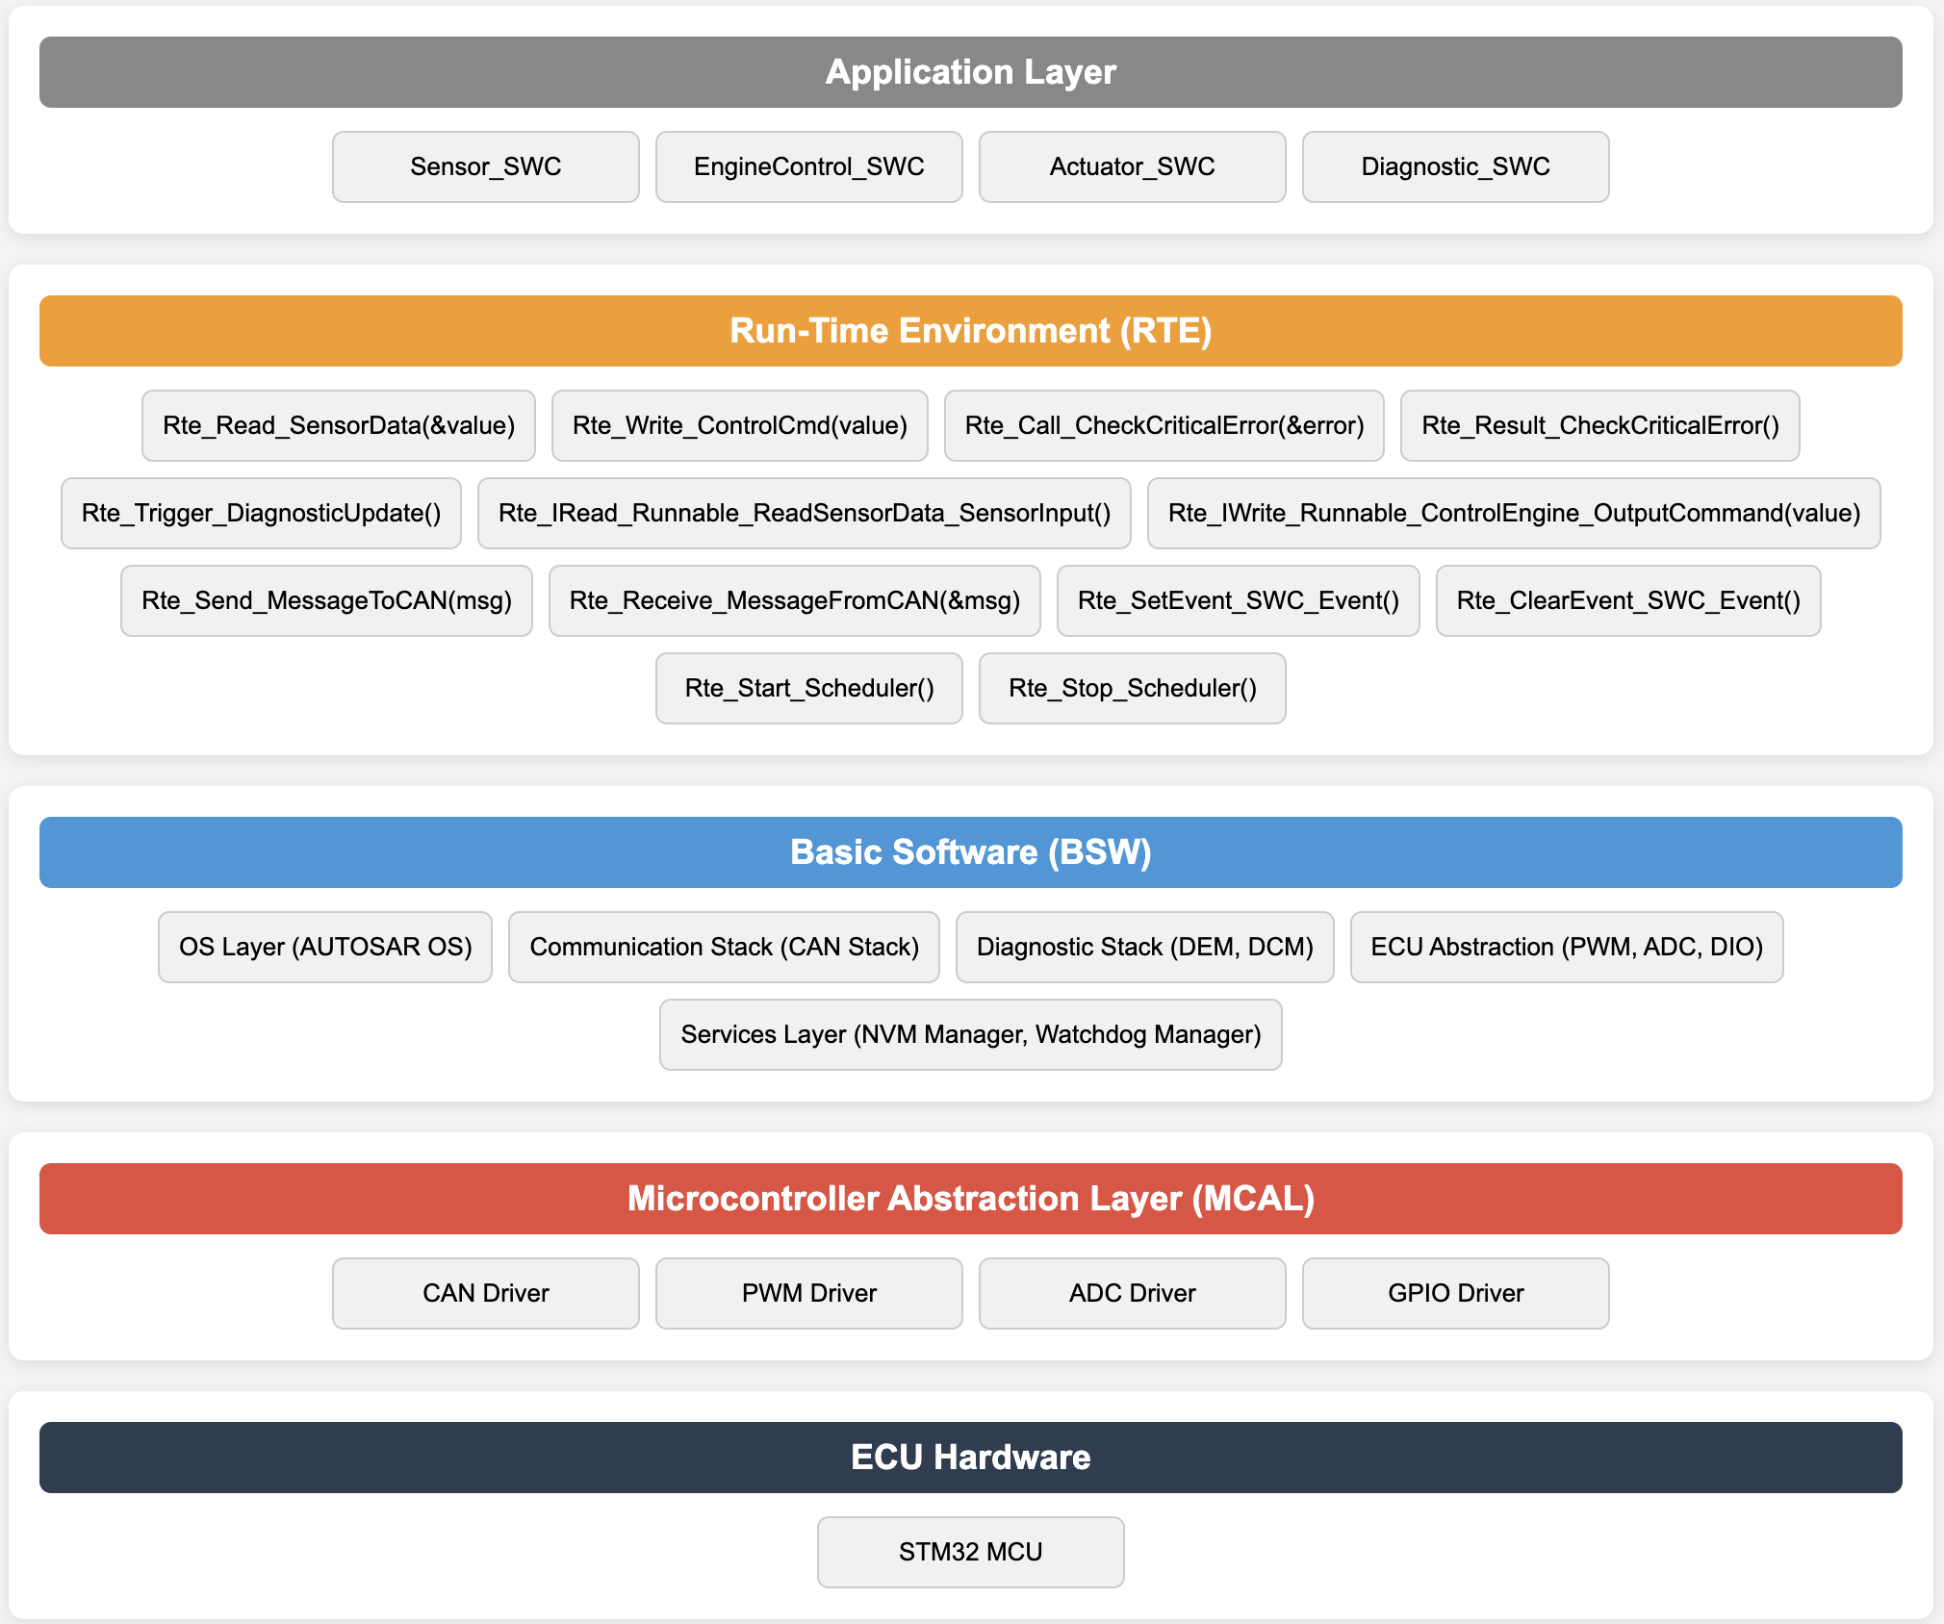

Bước 2.3: Thiết kế sơ bộ các Software Components (SWCs)
Xác định rõ hơn từng SWC, nhiệm vụ chính, và các Runnable cụ thể:

Sensor_SWC
- Runnable_ReadSensors
  - Đọc các cảm biến dòng điện, điện áp, nhiệt độ, tốc độ RPM từ ADC và input capture.
  - Gửi dữ liệu cảm biến sang EngineControl_SWC.

EngineControl_SWC
- Runnable_ProcessSensorData
  - Nhận dữ liệu từ Sensor_SWC.
  - Xử lý dữ liệu, tính toán điều khiển PWM, mô-men xoắn, tốc độ tối ưu cho động cơ.
  - Gửi dữ liệu điều khiển tới Actuator_SWC.
- Runnable_CheckError
  - Kiểm tra các điều kiện lỗi (quá nhiệt, quá dòng, RPM bất thường).
  - Kích hoạt Diagnostic_SWC để xử lý lỗi nếu phát hiện.

Actuator_SWC
- Runnable_ExecuteControl
  - Nhận dữ liệu PWM, lệnh điều khiển từ EngineControl_SWC.
  - Điều chế tín hiệu PWM ra chân PWM Driver để điều khiển động cơ điện.

Diagnostic_SWC
- Runnable_DiagnoseErrors
  - Nhận thông tin lỗi từ EngineControl_SWC.
  - Ghi mã lỗi vào DEM (Diagnostic Event Manager).
  - Gửi trạng thái lỗi về trung tâm qua giao thức CAN thông qua DCM.

Kết quả của Giai đoạn 2:
Sau khi hoàn thành Giai đoạn 2, bạn sẽ có:
- Kiến trúc tổng quan AUTOSAR rõ ràng với các layers đầy đủ và chi tiết.
- Các thành phần BSW cụ thể, rõ ràng cần cấu hình.
- Danh sách các SWCs và Runnable cụ thể, sẵn sàng cho việc triển khai coding tiếp theo.

GIAI ĐOẠN 3: THIẾT KẾ CHI TIẾT SWCs & RTE INTERFACES
Áp dụng cụ thể vào dự án ECU Điều Khiển Động Cơ Điện (MCU) sử dụng AUTOSAR Classic (C):

Bước 3.1: Xác định chi tiết các Runnable Entities trong từng SWC
Ở bước này, bạn cần làm rõ từng SWC gồm các Runnable (hàm được RTE gọi) cụ thể như sau:

Sensor_SWC
- Runnable_ReadSensorData
  - Đọc tín hiệu analog từ ADC (dòng điện, điện áp, nhiệt độ).
  - Đọc tín hiệu từ cảm biến tốc độ RPM (Encoder, Hall sensor).
  - Gửi dữ liệu cảm biến đến EngineControl_SWC thông qua RTE.

EngineControl_SWC
- Runnable_ProcessSensorData
  - Nhận dữ liệu cảm biến từ Sensor_SWC.
  - Xử lý dữ liệu (lọc nhiễu, tính toán giá trị trung bình).
  - Tính toán PWM phù hợp, điều khiển mô-men xoắn, tốc độ tối ưu.
- Runnable_CheckError
  - Kiểm tra các trạng thái lỗi: quá dòng, quá nhiệt, RPM quá cao hoặc quá thấp.
  - Yêu cầu Diagnostic_SWC xử lý lỗi thông qua giao diện Client-Server.

Actuator_SWC
- Runnable_ExecuteActuator
  - Nhận lệnh PWM và tín hiệu điều khiển từ EngineControl_SWC.
  - Điều chế PWM trực tiếp vào chân PWM Driver để điều khiển MOSFET/IGBT.
  - Điều khiển trạng thái động cơ (khởi động, dừng, điều chỉnh tốc độ).

Diagnostic_SWC
- Runnable_CheckCriticalErrors
  - Kiểm tra trạng thái các lỗi nghiêm trọng (critical errors).
  - Trả về trạng thái lỗi khi EngineControl_SWC yêu cầu.
  - Ghi mã lỗi vào Diagnostic Event Manager (DEM).
- Runnable_ReportErrors
  - Gửi thông tin lỗi lên mạng CAN qua Diagnostic Communication Manager (DCM).

Bước 3.2: Xác định rõ các kiểu giao diện AUTOSAR
Ở bước này, bạn cần xác định rõ và cụ thể 2 loại giao diện tiêu chuẩn của AUTOSAR:

Sender-Receiver Interfaces (S-R)
Interface | Data Element | Data Type | Sender SWC | Receiver SWC
SensorData | current, voltage, RPM, temperature | struct SensorData | Sensor_SWC | EngineControl_SWC
ControlCmd | PWM duty cycle, status | struct ControlCmd | EngineControl_SWC | Actuator_SWC
Ý nghĩa:
- Sender gửi dữ liệu không cần response ngay lập tức.
- RTE sẽ buffer dữ liệu giữa Sender và Receiver.

Client-Server Interfaces (C-S)
Operation Name | Request/Response | Client SWC | Server SWC
CheckCriticalError | Request(): void  Response(): boolean (errorDetected) | EngineControl_SWC | Diagnostic_SWC
Ý nghĩa:
- Client gọi yêu cầu kiểm tra lỗi.
- Server trả lời ngay lập tức với trạng thái lỗi.

Bước 3.3: Vẽ Data Flow Diagram (DFD) giữa các SWCs
Dưới đây là sơ đồ DFD chi tiết mô tả rõ ràng luồng dữ liệu giữa các SWCs thông qua RTE
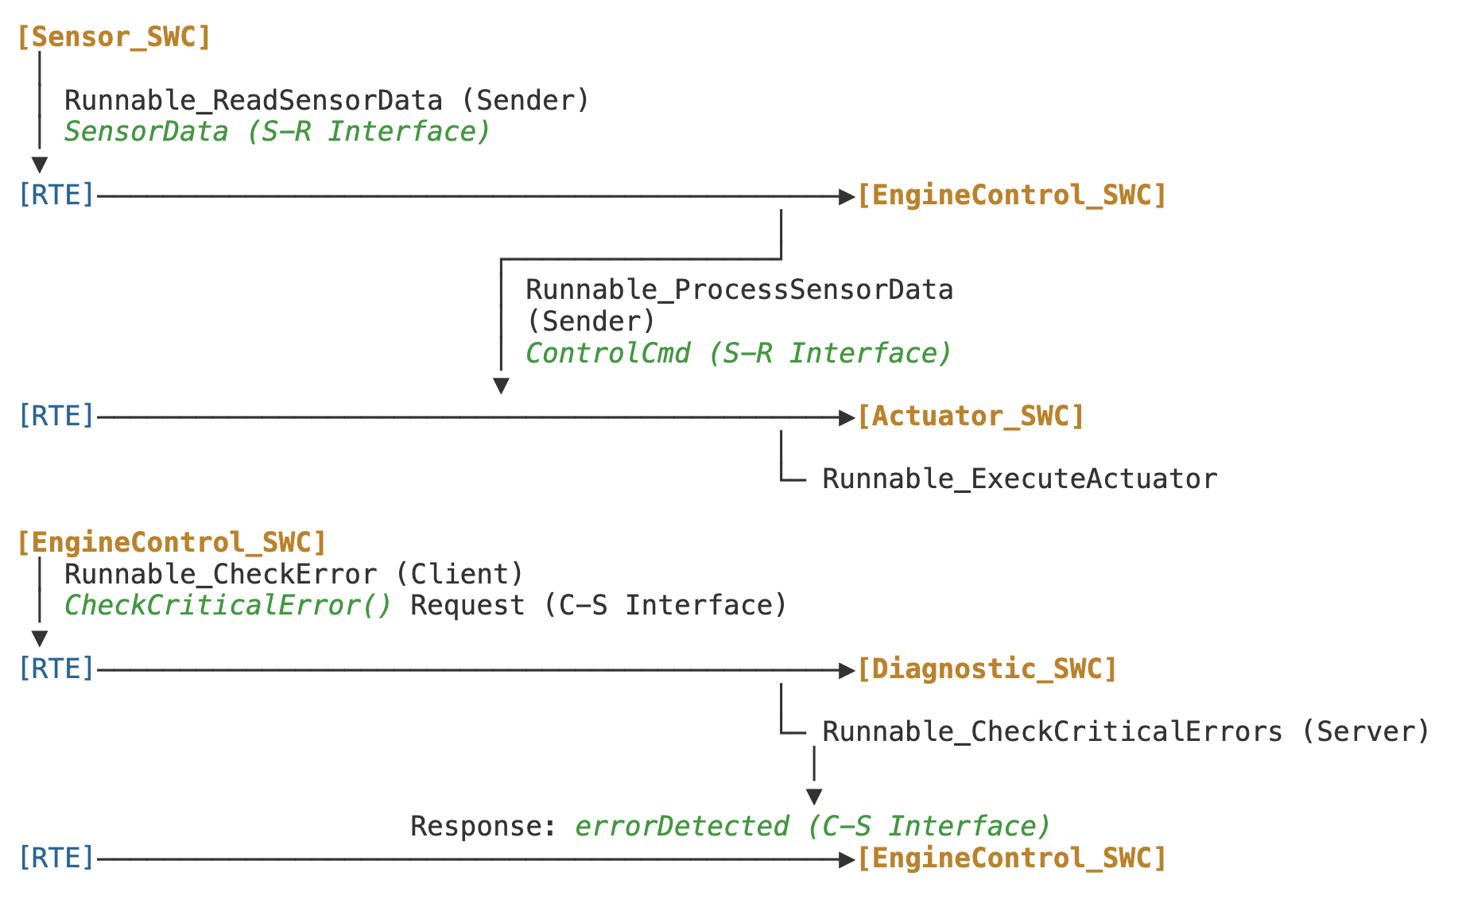

Giải thích rõ từng luồng dữ liệu trên DFD

Sensor_SWC → EngineControl_SWC (Sender-Receiver Interface)
- Sensor_SWC đọc cảm biến và gửi dữ liệu (SensorData) đến EngineControl_SWC thông qua RTE.
// Sensor_SWC
void Runnable_ReadSensorData(void) {
SensorData data;
data.current = ADC_ReadCurrentSensor();
data.voltage = ADC_ReadVoltageSensor();
data.temperature = ADC_ReadTempSensor();
data.RPM = Encoder_ReadRPM();
Rte_Write_Sensor_SWC_SensorData(&data);
}

EngineControl_SWC → Actuator_SWC (Sender-Receiver Interface)
- EngineControl_SWC xử lý dữ liệu cảm biến và gửi lệnh PWM (ControlCmd) điều khiển động cơ đến Actuator_SWC.

// EngineControl_SWC
void Runnable_ProcessSensorData(void) {
SensorData data;
Rte_Read_EngineControl_SWC_SensorData(&data);
ControlCmd cmd;
cmd.PWM_DutyCycle = ComputePWM(data.RPM, data.current, data.voltage);
cmd.status = MOTOR_RUN;
Rte_Write_EngineControl_SWC_ControlCmd(&cmd);
}

EngineControl_SWC ↔ Diagnostic_SWC (Client-Server Interface)
- EngineControl_SWC yêu cầu Diagnostic_SWC kiểm tra lỗi thông qua Client-Server Interface.
- Diagnostic_SWC trả lời ngay lập tức với trạng thái lỗi.
// EngineControl_SWC (Client)
void Runnable_CheckError(void) {
boolean errorDetected;
Rte_Call_Diagnostic_SWC_CheckCriticalError(&errorDetected);
if(errorDetected) {
HandleCriticalError();
}
}
// Diagnostic_SWC (Server)
Std_ReturnType Runnable_CheckCriticalErrors(boolean *errorDetected) {
ErrorFlags flags = CheckErrors();
if(flags.overCurrent || flags.overTemperature || flags.speedError) {
*errorDetected = TRUE;
} else {
*errorDetected = FALSE;
}
return E_OK;
}

Kết quả của Giai đoạn 3
Sau khi hoàn thành Giai đoạn 3, bạn sẽ có:
- Xác định chi tiết rõ ràng các Runnable Entities trong từng SWC.
- Các giao diện AUTOSAR cụ thể (Sender-Receiver, Client-Server) rõ ràng giữa các SWCs.
- Data Flow Diagram (DFD) chi tiết, mô tả rõ luồng dữ liệu giữa các SWCs thông qua RTE.

GIAI ĐOẠN 4: THIẾT KẾ TASK INTERACTION (OS SCHEDULING)

Bước 4.1: Xác định OS Tasks & độ ưu tiên (Task Priority)
Ở bước này, bạn cần xác định rõ các OS Tasks và Interrupt Service Routines (ISR) cùng với độ ưu tiên:
OS Task/ISR | Chức năng cụ thể | Loại Task | Độ ưu tiên
ISR_CAN_RX | Ngắt nhận tín hiệu CAN từ các ECU khác | ISR (Interrupt) | Rất cao
TASK_Sensor | Đọc dữ liệu cảm biến | Periodic Task | Cao
TASK_Control | Xử lý dữ liệu và tính toán điều khiển | Event-driven Task | Trung bình
TASK_Actuator | Thực thi điều khiển PWM động cơ | Event-driven Task | Thấp hơn
TASK_Diagnostic | Xử lý và ghi nhận lỗi | Event-driven Task | Thấp
Lý giải độ ưu tiên:
- ISR_CAN_RX: Luôn có độ ưu tiên cao nhất để xử lý ngay các tín hiệu khẩn cấp từ mạng CAN.
- TASK_Sensor: Độ ưu tiên cao vì cần đọc dữ liệu cảm biến liên tục và nhanh.
- TASK_Control: Độ ưu tiên trung bình để xử lý và tính toán, cần đảm bảo tốc độ xử lý logic điều khiển.
- TASK_Actuator: Thấp hơn TASK_Control, chạy sau khi TASK_Control tính toán xong.
- TASK_Diagnostic: Ưu tiên thấp nhất, chỉ xử lý sau khi hoàn thành các tác vụ điều khiển quan trọng.

Bước 4.2: Thiết kế cơ chế lập lịch (OS Schedule Table)
Thiết kế cụ thể lịch trình hoạt động cho các task và ISR như sau:

Periodic Tasks (task định kỳ)
- TASK_Sensor
  - Kích hoạt mỗi chu kỳ cố định (ví dụ: mỗi 10ms) bằng Alarm của OS.
  - Đọc cảm biến và gửi event kích hoạt TASK_Control.

Event-driven Tasks (task kích hoạt bởi sự kiện)
- TASK_Control
  - Kích hoạt bởi sự kiện (Event) nhận được từ TASK_Sensor (evSensorDataReady).
- TASK_Actuator
  - Kích hoạt bởi sự kiện (Event) nhận từ TASK_Control (evControlCmdReady).
- TASK_Diagnostic
  - Kích hoạt bởi sự kiện lỗi (Event) được gửi bởi TASK_Control khi phát hiện lỗi (evErrorDetected).

ISR (Interrupt Service Routine)
- ISR_CAN_RX
  - Được kích hoạt bởi ngắt CAN mỗi khi có message khẩn cấp.
  - ISR có thể kích hoạt ngay lập tức TASK_Control hoặc TASK_Diagnostic nếu có lỗi khẩn cấp.
Mô tả lịch trình:
Task | Loại | Chu kỳ / Kích hoạt | Priority
ISR_CAN_RX | ISR | Khi có tín hiệu CAN | Rất cao
TASK_Sensor | Periodic | Chu kỳ 10ms (cố định) | Cao
TASK_Control | Event-driven | Event từ TASK_Sensor/ISR_CAN_RX | Trung bình
TASK_Actuator | Event-driven | Event từ TASK_Control | Thấp hơn
TASK_Diagnostic | Event-driven | Event từ TASK_Control khi có lỗi | Thấp

Bước 4.3: Vẽ Task Interaction/Execution Diagram (Sequence/Timing Diagram)

Dưới đây là sơ đồ Sequence/Timing Diagram chi tiết, làm rõ thứ tự chạy của từng task, điều kiện kích hoạt, event gửi/nhận:
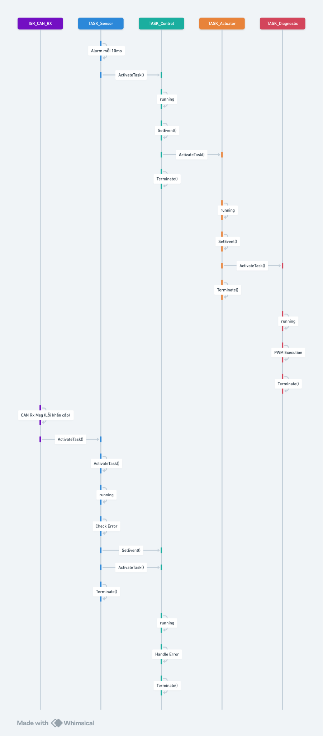

1. Chi tiết chu kỳ 10ms (Periodic Flow)
Alarm 10ms →
TASK_Sensor →
đọc sensor →
Activate TASK_Control →
xử lý →
Activate TASK_Actuator →
điều khiển motor

2. Xử lý CAN Rx lỗi khẩn cấp (Interrupt Path)
CAN Rx Msg (Lỗi) →
ISR_CAN_RX →
Activate TASK_Sensor →
đọc lại sensor →
TASK_Control →
CheckError →
gọi Diagnostic SWC →
TASK_Diagnostic xử lý lỗi

Kết quả hoàn thành Giai đoạn 4:
Sau khi hoàn thành Giai đoạn 4, bạn có:
- Rõ ràng các OS Task và ISR, kèm độ ưu tiên chính xác.
- Cơ chế lập lịch cụ thể (Periodic, Event-driven).
- Sequence/Timing Diagram minh họa rõ ràng tương tác giữa các Task và ISR, hỗ trợ lập trình và debug hiệu quả.

GIAI ĐOẠN 5: THIẾT KẾ AUTOSAR STATE MACHINE

Bước 5.1: Xác định các trạng thái hoạt động chính của ECU
Khi điều khiển động cơ điện, ECU thường hoạt động theo vòng đời trạng thái gồm các giai đoạn sau:
Trạng thái | Mô tả chi tiết
INIT | Khởi tạo hệ thống, cảm biến, driver, truyền thông CAN, cấu hình phần cứng.
NORMAL | Hoạt động bình thường: đọc cảm biến → xử lý → điều khiển động cơ.
ERROR_HANDLING | Phát hiện lỗi không nghiêm trọng, xử lý tạm thời như giới hạn dòng hoặc tốc độ.
EMERGENCY_STOP | Lỗi nghiêm trọng: quá dòng, quá nhiệt, động cơ mất điều khiển → dừng khẩn cấp.
SHUTDOWN | Tắt hệ thống khi có lệnh từ ngoài (tắt xe), lưu trạng thái, tắt nguồn MCU.

Bước 5.2: Vẽ AUTOSAR State Machine Diagram (State Transition Diagram)
Dưới đây là sơ đồ chuyển trạng thái chi tiết:
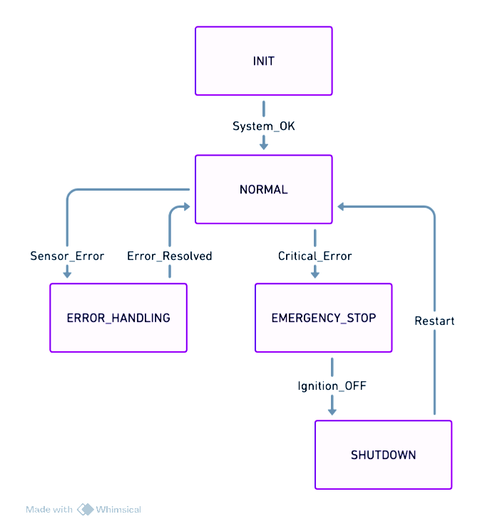

Chi tiết luồng chuyển trạng thái và điều kiện tương ứng

INIT → NORMAL
- Khi ECU được bật nguồn → TASK_Init chạy.
- Nếu toàn bộ khởi tạo phần cứng và phần mềm đều OK, chuyển sang trạng thái NORMAL.
if (AllSystemsOK()) {
currentState = NORMAL;
}

NORMAL → ERROR_HANDLING
- Phát hiện lỗi nhẹ từ cảm biến (ví dụ: cảm biến nhiệt độ trả về giá trị không hợp lệ).
- ECU chuyển sang chế độ hạn chế, ví dụ: giới hạn dòng, RPM, báo đèn cảnh báo.
if (SensorErrorDetected()) {
currentState = ERROR_HANDLING;
}

NORMAL → EMERGENCY_STOP
- Phát hiện lỗi nghiêm trọng:
  - Quá dòng, quá nhiệt.
  - Tín hiệu điều khiển không còn kiểm soát được động cơ.
- Dừng ngay điều khiển động cơ, ghi log lỗi và chờ lệnh tắt hoặc reset.
if (CriticalErrorDetected()) {
ExecuteEmergencyStop();
currentState = EMERGENCY_STOP;
}

ERROR_HANDLING → NORMAL
- Khi lỗi nhẹ được khắc phục (ví dụ: tín hiệu cảm biến ổn định trở lại).
if (ErrorRecovered()) {
currentState = NORMAL;
}

ERROR_HANDLING → EMERGENCY_STOP
- Trong quá trình xử lý lỗi nhẹ nhưng xuất hiện thêm lỗi nghiêm trọng → chuyển sang trạng thái dừng khẩn cấp.
if (NewCriticalError()) {
ExecuteEmergencyStop();
currentState = EMERGENCY_STOP;
}

EMERGENCY_STOP → SHUTDOWN
- Khi có lệnh tắt xe (ví dụ: người dùng tắt khóa điện) → ECU cần lưu trạng thái, ngắt hệ thống và tắt nguồn.
if (IgnitionOFF()) {
SaveShutdownState();
currentState = SHUTDOWN;
}

NORMAL → SHUTDOWN
- Nếu không có lỗi nhưng xe được tắt → chuyển trực tiếp về trạng thái SHUTDOWN.
if (IgnitionOFF()) {
SaveShutdownState();
currentState = SHUTDOWN;
}

Triển khai thực tế trong mã C:

typedef enum {
STATE_INIT,
STATE_NORMAL,
STATE_ERROR_HANDLING,
STATE_EMERGENCY_STOP,
STATE_SHUTDOWN
} ECU_State;
ECU_State currentState = STATE_INIT;
void ECU_StateMachine(void) {
switch (currentState) {
case STATE_INIT:
if (AllSystemsOK()) currentState = STATE_NORMAL;
break;
case STATE_NORMAL:
if (CriticalErrorDetected()) currentState = STATE_EMERGENCY_STOP;
else if (SensorErrorDetected()) currentState = STATE_ERROR_HANDLING;
else if (IgnitionOFF()) currentState = STATE_SHUTDOWN;
break;
case STATE_ERROR_HANDLING:
if (ErrorRecovered()) currentState = STATE_NORMAL;
else if (NewCriticalError()) currentState = STATE_EMERGENCY_STOP;
break;
case STATE_EMERGENCY_STOP:
if (IgnitionOFF()) currentState = STATE_SHUTDOWN;
break;
case STATE_SHUTDOWN:
PerformShutdown();
break;
}
}

Kết quả hoàn thành Giai đoạn 5:
- Xác định rõ 5 trạng thái hoạt động chính của hệ thống ECU.
- Định nghĩa đầy đủ các điều kiện chuyển trạng thái.
- Vẽ được State Machine Diagram thể hiện rõ logic hoạt động tổng thể của ECU.
- Có thể dễ dàng triển khai trong mã bằng lệnh switch-case hoặc state table.

GIAI ĐOẠN 6: THIẾT KẾ TRIỂN KHAI (DEPLOYMENT)
Áp dụng cụ thể cho dự án ECU Điều Khiển Động Cơ Điện (MCU) sử dụng AUTOSAR Classic (ngôn ngữ C)

Bước 6.1: Vẽ sơ đồ triển khai (Deployment Diagram)
Mục tiêu: mô tả cách ánh xạ các thành phần phần mềm (SWC, RTE, BSW, MCAL) xuống phần cứng thực tế của ECU (ví dụ STM32F407 hoặc Infineon Aurix).

1. Thành phần phần mềm cần ánh xạ:
Layer AUTOSAR | Thành phần | Vai trò chính
Application | Sensor_SWC, EngineControl_SWC, Actuator_SWC, Diagnostic_SWC | Logic điều khiển và xử lý ứng dụng
RTE | RTE Generated Code | Cầu nối giữa SWC và các tầng BSW/MCAL
BSW | OS, COM, DCM, DEM, PDU Router,… | Xử lý nền tảng: truyền thông, chẩn đoán, quản lý lỗi
MCAL | ADC, PWM, CAN, GPIO drivers | Driver phần cứng trực tiếp cho MCU

2. Thành phần phần cứng ECU:
Thành phần | Mô tả
MCU | STM32F103
Cảm biến | RPM, dòng điện, điện áp, nhiệt độ
Driver IC | MOSFET/IGBT bridge
Giao tiếp | CAN Transceiver, UART Debug, SPI/I2C (nếu có)

3. Sơ đồ triển khai AUTOSAR (Deployment Diagram)
[ECU: MotorControlUnit]
│
├── Hardware: STM32F103
│ ├── ADC Peripheral ◀── [MCAL_ADC] ◀── Sensor_SWC
│ ├── PWM Generator ◀── [MCAL_PWM] ◀── Actuator_SWC
│ ├── CAN Controller ◀── [MCAL_CAN] ◀── Diagnostic_SWC
│ ├── GPIO ◀── [MCAL_GPIO]
│
├── AUTOSAR Stack:
│ ├── Application Layer
│ │ ├── Sensor_SWC
│ │ ├── EngineControl_SWC
│ │ ├── Actuator_SWC
│ │ └── Diagnostic_SWC
│ ├── RTE Layer
│ │ └── RTE
│ ├── BSW Layer
│ │ ├── OS (OSEK/Autosar OS/HALA OS)
│ │ ├── Communication Stack (CAN Interface, Com, PduR)
│ │ ├── Diagnostic Stack (DEM, DCM)
│ │ ├── ECUM, WDGM, NVM (tuỳ chọn)
│ └── MCAL Layer
│ ├── ADC Driver
│ ├── PWM Driver
│ ├── CAN Driver
│ └── GPIO Driver

Mỗi SWC được ánh xạ vào task riêng trong OS, tương tác với phần cứng qua RTE → BSW → MCAL → Peripheral.

